Министерство образования и науки Российской Федерации

Федеральное агентство по образованию

Государственное образовательное учреждение

высшего профессионального образования

«Комсомольский-на-Амуре государственный технический университет»

Институт КП МТО

Кафедра ТМ

Пояснительная записка к курсовому проекту

по дисциплине «Металлорежущие станки»

Использование современного программного обеспечения для

проектировании цепной передачи в металлорежущем станке

Студент группы 5ТМб-1

К. Н. Мускин

Преподаватель

А.С.Хвостиков

2009

**Содержание**

1 Введение

2 Краткая характеристика цепной передачи

3 Альтернативный способ передачи крутящего момента от двигателя к входному валу станка

4 Методика, лежащая в основе программных вычислений

5 Принцип работы программы

6 Код программы

7 Заключение

**1. Введение**

Целью данного проекта была разработка программы, написанной в среде визуального проектирования Delphi 7.0, которая бы избавила пользователя, поставившего себе цель – спроектировать цепную передачу, от трудоемкого поиска методик расчета этой передачи в книгах и справочниках. Суть программы – определить типоразмер цепи и геометрическую характеристику звездочки по заданным пользователем условиям. В программе учтены многие переменные, влияющие на конечный выбор стандартного типоразмера цепи.

Почему именно Delphi? Ответ прост.

Delphi - представляет собой уникальную систему разработки, в которой технология высокопроизводительной оптимизирующей компиляции сочетается с визуальными средствами разработки и масштабируемым процессором баз данных. Это позволяет создавать эффективные приложения Windows, работающие с базами данных, в том числе и приложения для систем клиент/сервер. Разработанные с помощью Delphi приложения, могут функционировать под практически любой 32 разрядной операционной системой типа Windows 95, 98, 2000, NT, XP.

Delphi - среда быстрого создания приложений и на данный момент является самой популярной средой разработки.

Delphi обладает рядом преимуществ разработки:

Поддержка большого числа разнообразных технологий доступа к данным.

-Быстрота разработки приложения.

-Высокая производительность разработанного приложения.

-Hизкие требования разработанного приложения к ресурсам компьютера.

-Hаращиваемость за счет встраивания новых компонент и инструментов

в среду Delphi.

-Возможность разработки новых компонент и инструментов собственными средствами Delphi (существующие компоненты и инструменты доступны в исходниках)

-Удачная проработка иерархии объектов.

**2. Краткая характеристика цепной передачи**

Цепные передачи предназначены для передачи движения с заданными усилиями и скоростями. Они могут работать в широком диапазоне передаваемых мощностей (от 0,1 кВт до 5000 кВт), скоростей (до 35 м/с), передаточных отношений (до 10 ). Цепная передача состоит из ведущей и ведомой звездочек и цепи, охватывающей звездочки и зацепляющейся за их зубья.

Цепные передачи обладают рядом достоинств:

-возможность применения в значительном диапазоне межосевых расстояний (до 8 м);

-меньшие, чем у ременных передач, габариты;

-отсутствие скольжения;

-высокий КПД;

-малые силы, действующие на валы, отсутствие необходимости в большом начальном натяжении;

-возможность легкой замены цепи;

-возможность передачи движения нескольким звездочкам.

Однако цепные передачи не лишены недостатков:

-отсутствие жидкостного трения в шарнирах и, следовательно, неизбежный износ, существенный при плохом смазывании и попадании пыли и грязи (износ шарниров приводит к увеличению шага звеньев и длины цепи, что вызывает необходимость применения натяжных устройств);

-более высокие требования к точности установки валов, чем в клиноременных передачах, и более сложный уход - смазка, регулировка.

-скорость движения цепи, особенно при малых числах зубьев звездочек, не постоянна, что вызывает колебания передаточного отношения, хотя эти колебания небольшие.

- передачи требуют установки на картерах;

Цепи, применяемые в машиностроении, по характеру выполняемой ими работы подразделяют на две группы – приводные и тяговые. В металлорежущих станках применяются приводные зубчатые цепи вследствие обеспечения ими более плавной работы, меньшего шума, высокой кинематической точности и обладания более высокой надежностью из –за отсутствия роликов и втулок, а также благодаря тому, что разрыв одной пластины не приводит к разрыву всей цепи.

**3. Альтернативный способ передачи крутящего момента от двигателя к входному валу станка**

Здесь мы рассмотрим преимущества и недостатки другой механической передачи, способной выполнять ту же роль что и рассматриваемая нами цепная передача.

**Ремённые передача**

Механизм, осуществляющий передачу вращательного движения с помощью ремня, охватывающего закрепленные на валах шкивы. Ремень, являясь промежуточной гибкой связью, передаёт крутящий момент с ведущего шкива на ведомый за счёт сил трения, возникающих между натянутым ремнем и шкивами. В зависимости от типа используемых ремней Р. п. могут быть плоскоремёнными, клиноремёнными и круглоремёнными. Получают распространение ременные передачи с поликлиновыми ремнями, имеющими клиновые выступы на внутренней стороне. Плоские и круглые ремни используются, как правило, по одному в передаче, а клиновые — по несколько штук (обычно не более 6—8).

Плоскоремённые передачи просты и удобны, позволяют применять обычные шкивы с гладкой поверхностью, способны работать при высоких скоростях (40—50 м/сек и выше). Однако такие Р. п. имеют невысокое тяговое усилие, значительные габариты и сравнительно малое передаточное отношение (обычно до 5).

Клиноремённые передачи, обеспечивая повышенное сцепление ремней со шкивами, позволяют сократить межосевое расстояние, уменьшить размеры передачи и повысить передаточное отношение (до 10—15). Круглоремённые передачи используются редко, главным образом в приводах малой мощности (настольные станки, швейные машины и т. п.).

Получают распространение ремни из высокоэластичных и прочных синтетических материалов, узкоклиновые и зубчатые ремни. ременные передачи распространены в приводах с/х машин, электрогенераторов, некоторых станков, текстильных и других машин. Ременные передачи. применяют обычно для передачи мощности до 30—50 квт. Известны установки мощностью в несколько сотен и даже тысяч квт, в которых также использованы ременные передачи.

Ремённые передачи обладают как рядом достоинств, так и рядом недостатков.

**Достоинства ременной передачи:**

конструктивная простота

относительно малая стоимость

способность передавать мощность на значительные расстояния (до 15 м и более)

плавность и бесшумность работы, предохранение механизмов от перегрузки за счёт упругих свойств ремня и его способности пробуксовывать по шкивам.

**Недостатки ременной передачи:**

- короткий срок службы ремней

-относительно большие размеры

-высокая нагрузка на валы и подшипники-

-непостоянство передаточного отношения (из-за неизбежного проскальзывания ремня).

**4. Методика, на которой основана программа**

Основу вычислительной программы составляют ряд указаний и формул, предложенных книгой А.А. Готовцева и И.П Котенкова «Проектирование цепных передач». Программа представляет собой более систематизированную методику, нацеленную именно на расчет зубчатой цепной передачи.

В качестве исходных параметров пользователю необходимо определится с:

-передаточным отношением передачи, U;

-межосевым расстоянием, A (мм);

-диаметром ведущей звездочки, De (мм) (должен быть не меньше 68 мм);

Данные переменные позволят рассчитать максимально допустимый диаметр звездочки по следующей формуле:

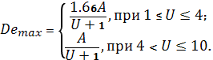

и сравнить его с введенным пользователем диаметром ведущей звездочки. Если указанное пользователем значение будет превышать максимальное программа известит пользователя об этом, и попросит его перезадать значение.

-*частотой вращения ведущей звездочки*, n (об/мин);

Это позволит произвести расчет скорости движения цепи по формуле:



-*режимом работы цепи*;

-*температурой окружающей среды*;

*-передаваемой мощностью*

Данные параметры влияют на выбор коэффициентов, которые в свою очередь помогают определить коффициент эксплуатации, рассчитывающийся по формуле:



Значение скорости, определенное ранее позволит высчитать коэффициент, учитывающий снижение несущей способности цепи, из – за центробежных сил, для зубчатых цепей:



- *максимально допустимой частотой вращения,* nmax (об/мин);

Это позволит определиться с шагом цепи.

-*числом зубьев ведущей звездочки;*

Это необходимо, чтобы определиться с числом звеньев цепи:



где



И впоследствии мы найдем длину цепи:



Далее программа проведет проверку цепи по двум условиям

- условие плавности:



В случае если данное условие не будет выполнятся, программа выдаст пользователю извещение об этом.

-условие долговечности:



Если данное условие не выполняется, то пользователь будет об этом информирован. И наконец, определив указанные выше параметры мы сможем посчитать ширину цепи:



Вторая часть расчетов посвящена геометрическому расчету звездочки. Программа рассчитывает и выводит на экран следующие параметры:

Половина углового шага τ, которая высчитывается по формуле:



Диаметр делительной окружности :



Радиальный зазор, е:



Высота зуба, h



Диаметр окружности впадин :



Расстояние между верхним краем рабочей грани звена и точкой, лежащей в плоскости измерения зуба, Р:



Радиус построения криволинейного профиля зуба R:



Наибольший зазор между рабочей гранью пластин и зубом, K:



Угол поворота звена на звездочке, φ:



Ширина зуба, b:



Расстояние от вершины зуба до линии центров :



Радиус закругления торца зуба и направляющей проточки r:



Глубина проточки



Ширина проточки, s1



**5. Принцип работы программы**

Программа состоит из одного главного окна.

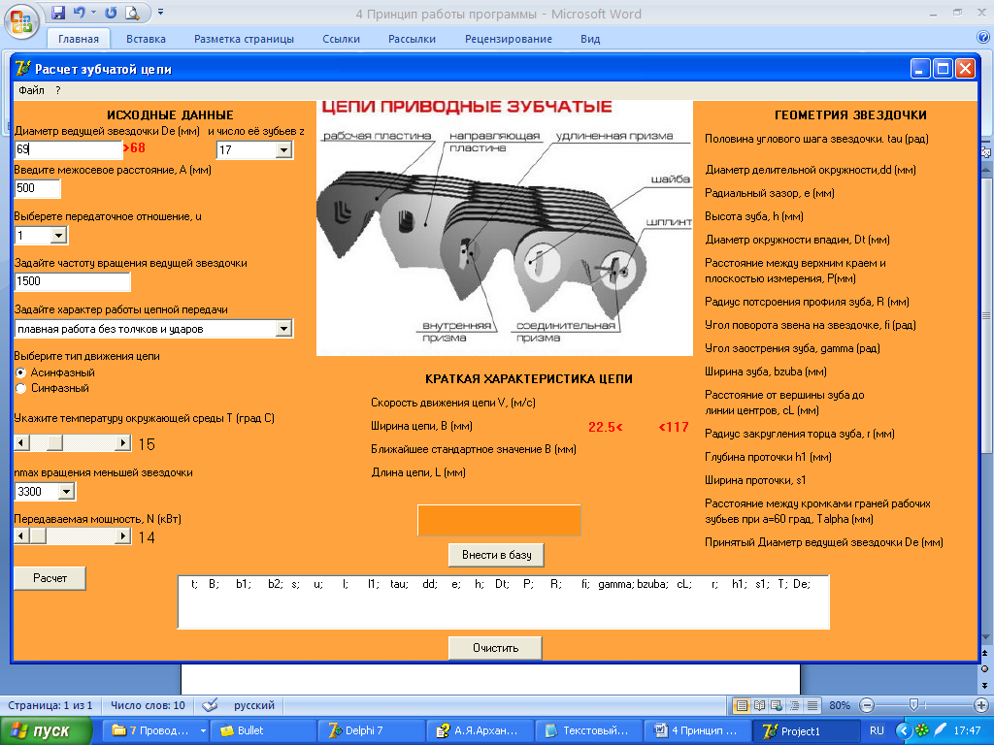

Рисунок1.Главное окно программы

В левой стороне содержатся операторы, запоминающие данные вводимые пользователем. Диаметр ведущей звездочки вводится с клавиатуры путем нажатия кнопок несущих в себе числа (по умолчанию 69 мм). Число зубьев звездочки указывается в выпадающем спике при помощи левой кнопки мышки (по умолчаннию z=17). Передаточное отношения указывается также, как и число зубьев звездочки (по умолчанию u=1). Частота вращения звездочки заполняется вводом с клавиатуры, «не числовые» клавиши заблокированы (по умолчанию n=1500 об/мин). Характер работы цепи задается благодаря выпадающему списку по щелчку мыши. Температура окружающей среды вводится по средствам полосы прокрутки, правее полосы прокрутки указывается текущее значение температуры (по умолчанию 15 0 С). Максимально допустимая частота вращения ведущей звездочки (nmax) выбирается из выпадающего списка (по умолчанию nmax=3300 об/мин ). При помощи второй полосы прокрутки пользователь может задать передаваемую цепью мощность N в кВт (по умолчанию N=14 кВт). Далее после корректировки всех данных нужно нажать кнопку «Расчет».

Механизм программы обработает данные и окно программы примет следуюший вид:

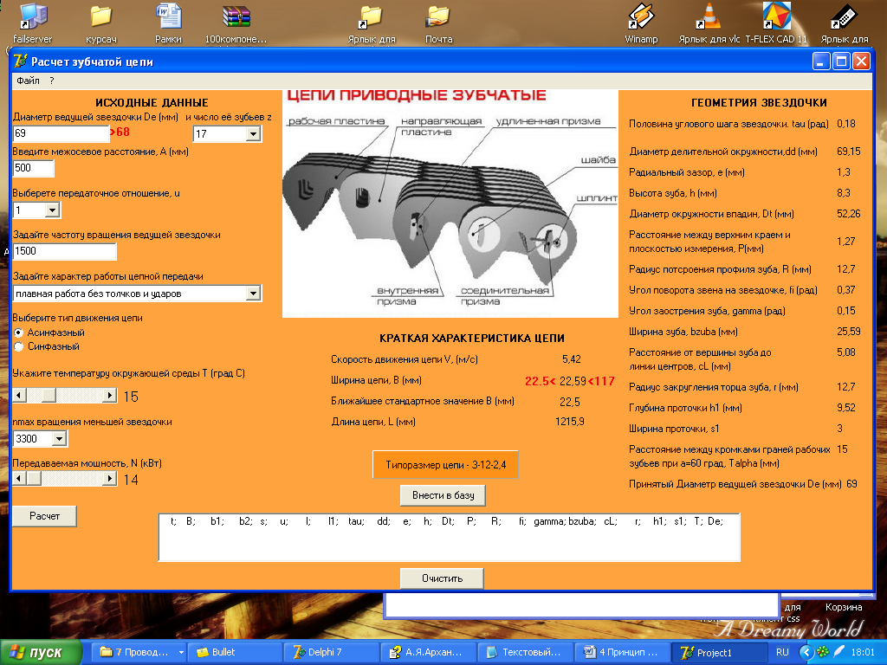

Рисунок 2. Вид программы после нажатия кнопки «Расчет»

Как видно на картинке в правой части и в центре появились значения вычисленных геометрических величин. В центре, чуть ниже картинки располагается надпись «Типоразмер цепи З-12-2,4». Программа выдала нам стандартный типоразмер цепи, согласно указанным условиям.Далее пользователю необходимо нажать кнопку «Внести в базу». Окно изменится (см рисунок3)

Как видим на белом поле ниже кнопки «Внести в базу» появился ряд чисел. Каждое число соотвествует характеристике находящейся над ней. Соотвествие буквенных обозначений геометрическим параметрам можно найти на окне программы. Данная структура записи в этом поле не случайна. Дело в том, что впоследствии пользователь сможет сохранить результаты вычислений в файле «Цепь.txt» (путем нажатия из выпадающего главного меню «Файл» и выбора там функции «сохранить» ). Файл примет структуру аналогичную структуре записи окна. Данная структура является ничем иным как внешней базой, на которую можно сослаться при работе в программе T-Flex, с целью построения конкретного чертежа или 3D модели зубчатой цепи и звездочки. Для произведения указанных действий необходимо будет иметь уже готовый параметризованный чертеж цепи и звездочки, разработка которого находится в перспективе.

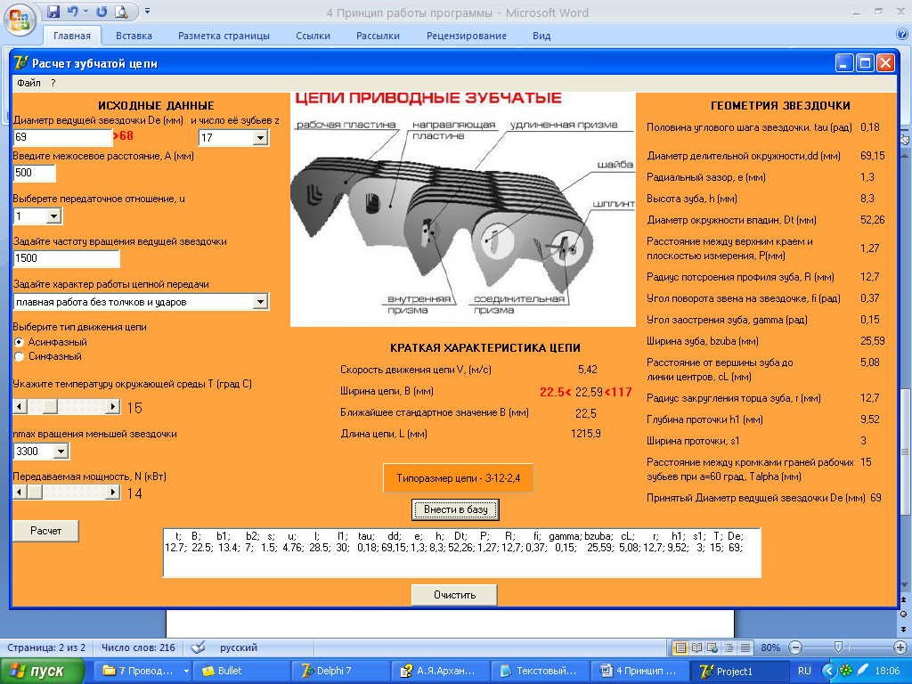

Рисунок 3 Окно программы после нажатия кнопки «Внести в базу»

Код программы содержит в себе механизмы предупреждения пользователя о его некорректной работе с программой. В коде прописаны условия предъявляемые к самой цепной передаче, невыполнение которых, из – за некорректно введенных данных ведет к появлению различного рода сообщений, информирующих пользователя и дающих ему совет.

**6. Код программы**

unit Unit1;

interface

uses

Windows, Messages, SysUtils, Variants, Classes, Graphics, Controls, Forms,

Dialogs, StdCtrls, ExtCtrls, TeeProcs, TeEngine, Chart, jpeg, Menus;

type

TForm1 = class(TForm)

Label1: TLabel;

Edit1: TEdit;

ComboBox1: TComboBox;

Label2: TLabel;

Button1: TButton;

Label3: TLabel;

Label4: TLabel;

Edit2: TEdit;

Label5: TLabel;

Label6: TLabel;

Label7: TLabel;

Edit3: TEdit;

Label8: TLabel;

Label9: TLabel;

Label10: TLabel;

ComboBox2: TComboBox;

RadioButton1: TRadioButton;

Label11: TLabel;

RadioButton2: TRadioButton;

Label12: TLabel;

ScrollBar1: TScrollBar;

Label13: TLabel;

Label14: TLabel;

ComboBox3: TComboBox;

Label15: TLabel;

Label16: TLabel;

ScrollBar2: TScrollBar;

Label17: TLabel;

Label18: TLabel;

Label19: TLabel;

Label20: TLabel;

Label21: TLabel;

Label22: TLabel;

Label23: TLabel;

Label24: TLabel;

ComboBox4: TComboBox;

Label25: TLabel;

Image1: TImage;

Panel1: TPanel;

Memo1: TMemo;

Button2: TButton;

MainMenu1: TMainMenu;

N1: TMenuItem;

N2: TMenuItem;

N3: TMenuItem;

N4: TMenuItem;

N5: TMenuItem;

Button3: TButton;

Label26: TLabel;

Label27: TLabel;

Label28: TLabel;

Label29: TLabel;

Label30: TLabel;

Label31: TLabel;

Label32: TLabel;

Label33: TLabel;

Label34: TLabel;

Label35: TLabel;

Label36: TLabel;

Label37: TLabel;

Label38: TLabel;

Label39: TLabel;

Label40: TLabel;

Label41: TLabel;

Label42: TLabel;

Label43: TLabel;

Label44: TLabel;

Label45: TLabel;

Label46: TLabel;

Label47: TLabel;

Label48: TLabel;

Label49: TLabel;

Label50: TLabel;

Label51: TLabel;

Label52: TLabel;

Label53: TLabel;

Label54: TLabel;

Label55: TLabel;

Label56: TLabel;

Label57: TLabel;

Label58: TLabel;

Label59: TLabel;

Label60: TLabel;

Label61: TLabel;

procedure Edit1KeyPress(Sender: TObject; var Key: Char);

procedure Button1Click(Sender: TObject);

procedure Edit2Exit(Sender: TObject);

procedure Edit3KeyPress(Sender: TObject; var Key: Char);

procedure Edit4KeyPress(Sender: TObject; var Key: Char);

procedure Edit2KeyPress(Sender: TObject; var Key: Char);

procedure ScrollBar1Change(Sender: TObject);

procedure ScrollBar2Change(Sender: TObject);

procedure Button2Click(Sender: TObject);

procedure N3Click(Sender: TObject);

procedure N4Click(Sender: TObject);

procedure Button3Click(Sender: TObject);

private

{ Private declarations }

public

{ Public declarations }

end;

var

Form1: TForm1;

implementation

{$R *.dfm}

procedure TForm1.Edit1KeyPress(Sender: TObject; var Key: Char);

begin

if not (Key in ['0'..'9']) then Key := #0;

end;

procedure TForm1.Edit2KeyPress(Sender: TObject; var Key: Char);

begin

if not (Key in ['0'..'9']) then Key := #0;

end;

procedure TForm1.Edit3KeyPress(Sender: TObject; var Key: Char);

begin

if not (Key in ['0'..'9']) then Key := #0;

end;

procedure TForm1.Edit4KeyPress(Sender: TObject; var Key: Char);

begin

if not (Key in ['0'..'9','-']) then Key := #0;

end;

procedure TForm1.Edit2Exit(Sender: TObject);

var De:real;

begin

De:=StrToFloat(Edit2.text);

if De<68 then ShowMessage('Значение диаметра ведущей звездочки введено некорректно')

else

end;

procedure TForm1.ScrollBar1Change(Sender: TObject);

begin

Label13.Caption:=IntToStr(ScrollBar1.Position);

end;

procedure TForm1.ScrollBar2Change(Sender: TObject);

begin

Label17.Caption:=IntToStr(ScrollBar2.Position);

end;

procedure TForm1.Button1Click(Sender: TObject);

var A,s,Dmax,u,u1,De,n,h,V,P,Talpha,klambda,kt,T,kv,e,shag,B,Bkon,z,Lt,L,b2,c1,r1,tau,dd,Dt,R,K,fi,beta,gamma,bzuba,cL,h1,s1,ty,y:real;

begin

A:=StrToFloat(Edit1.text);

De:=StrToFloat(Edit2.text);

u:=StrToFloat(ComboBox1.text);

if ComboBox1.Text='1..4'

then Dmax:=(1.66*A)/(u+1)

else Dmax:=A/(u+1);

if Dmax<69 then ShowMessage('Значение максимального диаметра ведущей звездочки при данных параметрах слишком мало. Перезадайте межосевое расстояние или передаточное отношение')

else

if De>Dmax then ShowMessage('Значение диаметра ведущей звездочки превышает максимальный. Перезадайте межосевое расстояние,передаточное отношение или уточните диаметр ведущей зведочки')

else

label3.Caption:=formatfloat('#.##',De);

n:=StrToFloat(Edit3.text);

V:=(3.14*De*n)/60000;

label8.Caption:=formatfloat('###.##',V);

if (combobox2.ItemIndex=0) and (RadioButton1.Checked) then klambda:=1;

if (combobox2.ItemIndex=1) and (RadioButton1.Checked) then klambda:=1.25;

if (combobox2.ItemIndex=2) and (RadioButton1.Checked) then klambda:=1.4;

if (combobox2.ItemIndex=3) and (RadioButton1.Checked) then klambda:=1.6;

if (combobox2.ItemIndex=4) and (RadioButton1.Checked) then klambda:=1.8;

if (combobox2.ItemIndex=5) and (RadioButton1.Checked) then klambda:=1.9;

if (combobox2.ItemIndex=0) and (RadioButton2.Checked) then klambda:=1;

if (combobox2.ItemIndex=1) and (RadioButton2.Checked) then klambda:=1;

if (combobox2.ItemIndex=2) and (RadioButton2.Checked) then klambda:=1.1;

if (combobox2.ItemIndex=3) and (RadioButton2.Checked) then klambda:=1.25;

if (combobox2.ItemIndex=4) and (RadioButton2.Checked) then klambda:=1.45;

if (combobox2.ItemIndex=5) and (RadioButton2.Checked) then klambda:=1.5;

T:=StrToFloat(Label13.Caption);

if (T>-80) and (T<-25) then kt:=2.5;

if (T>-25) and (T<150) then kt:=1;

if (T>150) and (T<250) then kt:=1.25;

kv:=1-1.1*0.001*V*V;

if ComboBox3.Text='3300' then shag:= 12.7;

if ComboBox3.Text='2650' then shag:= 15.875;

if ComboBox3.Text='2200' then shag:= 19.05;

if ComboBox3.Text='1650' then shag:= 25.4;

if ComboBox3.Text='1350' then shag:= 31.75;

if shag>0.185*De then showmessage('Шаг цепи не удовлетворяет условию плавности.Измените частоту вращения или откорректируйте диаметр ведущей звездочки.');

if (shag<0.0125*A) or (shag>0.04*A) then showmessage('Шаг цепи не удолетворяет условию долговечности. Измените межосевое расстояние.');

N:=StrToFloat(Label17.Caption);

B:=(250*klambda*kt*N)/(kv*shag*exp(1.5*ln(V)));

label14.Caption:=formatfloat('###.##',B);

if (B>22.5) and (B<117) then

else showmessage('Полученная ширина цепи выходит за пределы стандартных значений, определить типоразмер цепи не представляется возможным. Пересмотрите введенные вами параметры');

if (ComboBox3.Text='3300') and (B>22.5) and (B<25.5) then Bkon:=22.5;

if (ComboBox3.Text='3300') and (B>25.5) and (B<28.5) then Bkon:=28.5;

if (ComboBox3.Text='3300') and (B>28.5) and (B<31.5) then Bkon:=28.5;

if (ComboBox3.Text='3300') and (B>31.5) and (B<34.5) then Bkon:=34.5;

if (ComboBox3.Text='3300') and (B>34.5) and (B<37.5) then Bkon:=34.5;

if (ComboBox3.Text='3300') and (B>37.5) and (B<40.5) then Bkon:=40.5;

if (ComboBox3.Text='3300') and (B>40.5) and (B<43.5) then Bkon:=40.5;

if (ComboBox3.Text='3300') and (B>43.5) and (B<46.5) then Bkon:=46.5;

if (ComboBox3.Text='3300') and (B>46.5) and (B<49.5) then Bkon:=46.5;

if (ComboBox3.Text='3300') and (B>49.5) and (B<52.5) then Bkon:=52.5;

if (ComboBox3.Text='3300') and (B>52.5) then showmessage('При данной ширине цепи шаг слишком мал. Увеличьте величину шага путем изменения допускаемой частоты вращения или уменьшите мощность');

if (ComboBox3.Text='2650') and (B>30) and (B<34) then Bkon:=30;

if (ComboBox3.Text='2650') and (B>34) and (B<38) then Bkon:=38;

if (ComboBox3.Text='2650') and (B>38) and (B<42) then Bkon:=38;

if (ComboBox3.Text='2650') and (B>42) and (B<46) then Bkon:=46;

if (ComboBox3.Text='2650') and (B>46) and (B<50) then Bkon:=46;

if (ComboBox3.Text='2650') and (B>50) and (B<54) then Bkon:=54;

if (ComboBox3.Text='2650') and (B>54) and (B<58) then Bkon:=54;

if (ComboBox3.Text='2650') and (B>58) and (B<62) then Bkon:=62;

if (ComboBox3.Text='2650') and (B>62) and (B<66) then Bkon:=62;

if (ComboBox3.Text='2650') and (B>66) and (B<70) then Bkon:=70;

if (ComboBox3.Text='2650') and (B>70) then showmessage('При данной ширине цепи шаг слишком мал. Увеличте величину шага путем изменения допускаемой частоты вращения или уменьшите мощность');

if (ComboBox3.Text='2200') and (B>45) and (B<51) then Bkon:=45;

if (ComboBox3.Text='2200') and (B>51) and (B<57) then Bkon:=57;

if (ComboBox3.Text='2200') and (B>57) and (B<63) then Bkon:=57;

if (ComboBox3.Text='2200') and (B>63) and (B<69) then Bkon:=69;

if (ComboBox3.Text='2200') and (B>69) and (B<75) then Bkon:=69;

if (ComboBox3.Text='2200') and (B>75) and (B<81) then Bkon:=81;

if (ComboBox3.Text='2200') and (B>81) and (B<87) then Bkon:=81;

if (ComboBox3.Text='2200') and (B>87) and (B<93) then Bkon:=93;

if (ComboBox3.Text='2200') and (B>93)then showmessage('При данной ширине цепи шаг слишком мал. Увеличте величину шага путем изменения допускаемой частоты вращения или уменьшите мощность');

if (ComboBox3.Text='1650') and (B>57) and (B<63) then Bkon:=57;

if (ComboBox3.Text='1650') and (B>63) and (B<69) then Bkon:=69;

if (ComboBox3.Text='1650') and (B>69) and (B<75) then Bkon:=69;

if (ComboBox3.Text='1650') and (B>75) and (B<81) then Bkon:=81;

if (ComboBox3.Text='1650') and (B>81) and (B<87) then Bkon:=81;

if (ComboBox3.Text='1650') and (B>87) and (B<93) then Bkon:=93;

if (ComboBox3.Text='1650') and (B>93) and (B<99) then Bkon:=93;

if (ComboBox3.Text='1650') and (B>99) and (B<105) then Bkon:=105;

if (ComboBox3.Text='1650') and (B>105) then showmessage('При данной ширине цепи шаг слишком мал. Увеличте величину шага путем изменения допускаемой частоты вращения или уменьшите мощность');

if (ComboBox3.Text='1350') and (B>69) and (B<75) then Bkon:=69;

if (ComboBox3.Text='1350') and (B>75) and (B<81) then Bkon:=81;

if (ComboBox3.Text='1350') and (B>81) and (B<87) then Bkon:=81;

if (ComboBox3.Text='1350') and (B>87) and (B<93) then Bkon:=93;

if (ComboBox3.Text='1350') and (B>93) and (B<99) then Bkon:=93;

if (ComboBox3.Text='1350') and (B>99) and (B<105) then Bkon:=105;

if (ComboBox3.Text='1350') and (B>105) and (B<111) then Bkon:=105;

if (ComboBox3.Text='1350') and (B>111) and (B<117) then Bkon:=117;

if (ComboBox3.Text='1350') and (B>117)then showmessage('При данной ширине цепи шаг слишком мал. Увеличьте величину шага путем изменения допускаемой частоты вращения или уменьшите мощность');

label21.Caption:=formatfloat('##.##',Bkon);

z:=StrToFloat(ComboBox4.text);

Lt:=(2*(A/shag))+((z+u*z)/2)+((z*u-z)/3.14)*((z*u-z)/3.14)*(shag/A);

L:=Lt*shag;

label25.Caption:=formatfloat('##.##',L);

if (ComboBox3.Text='3300') and (Bkon=22.5) then

Panel1.Caption:='Типоразмер цепи - З-12-2,4';

if (ComboBox3.Text='3300') and (Bkon=28.5) then

Panel1.Caption:='Типоразмер цепи - З-12-2,9';

if (ComboBox3.Text='3300') and (Bkon=34.5) then

Panel1.Caption:='Типоразмер цепи - З-12-3,4';

if (ComboBox3.Text='3300') and (Bkon=40.5) then

Panel1.Caption:='Типоразмер цепи - З-12-4,0';

if (ComboBox3.Text='3300') and (Bkon=46.5) then

Panel1.Caption:='Типоразмер цепи - З-12-4,7';

if (ComboBox3.Text='3300') and (Bkon=52.5) then

Panel1.Caption:='Типоразмер цепи - З-12-5,3';

f (ComboBox3.Text='2650') and (Bkon=30) then

Panel1.Caption:='Типоразмер цепи - З-15-3,9';

if (ComboBox3.Text='2650') and (Bkon=38) then

Panel1.Caption:='Типоразмер цепи - З-15-4,8';

if (ComboBox3.Text='2650') and (Bkon=46) then

Panel1.Caption:='Типоразмер цепи - З-15-5,7';

if (ComboBox3.Text='2650') and (Bkon=54) then

Panel1.Caption:='Типоразмер цепи - З-15-6,7';

if (ComboBox3.Text='2650') and (Bkon=62) then

Panel1.Caption:='Типоразмер цепи - З-15-7,8';

if (ComboBox3.Text='2650') and (Bkon=70) then

Panel1.Caption:='Типоразмер цепи - З-15-8,9';

if (ComboBox3.Text='2200') and (Bkon=45) then

Panel1.Caption:='Типоразмер цепи - З-19-7,2';

if (ComboBox3.Text='2200') and (Bkon=57) then

Panel1.Caption:='Типоразмер цепи - З-19-8,7';

if (ComboBox3.Text='2200') and (Bkon=69) then

Panel1.Caption:='Типоразмер цепи - З-19-10,3';

if (ComboBox3.Text='2200') and (Bkon=81) then

Panel1.Caption:='Типоразмер цепи - З-19-12,2';

if (ComboBox3.Text='2200') and (Bkon=93) then

Panel1.Caption:='Типоразмер цепи - З-19-14,1';

if (ComboBox3.Text='1650') and (Bkon=57) then

Panel1.Caption:='Типоразмер цепи - З-25-11,6';

if (ComboBox3.Text='1650') and (Bkon=69) then

Panel1.Caption:='Типоразмер цепи - З-25-13,8';

if (ComboBox3.Text='1650') and (Bkon=81) then

Panel1.Caption:='Типоразмер цепи - З-25-16,3';

if (ComboBox3.Text='1650') and (Bkon=93) then

Panel1.Caption:='Типоразмер цепи - З-25-18,9';

if (ComboBox3.Text='1650') and (Bkon=105) then

Panel1.Caption:='Типоразмер цепи - З-25-21,6';

if (ComboBox3.Text='1350') and (Bkon=69) then

Panel1.Caption:='Типоразмер цепи - З-31-17,1';

if (ComboBox3.Text='1350') and (Bkon=81) then

Panel1.Caption:='Типоразмер цепи - З-31-20,2';

if (ComboBox3.Text='1350') and (Bkon=93) then

Panel1.Caption:='Типоразмер цепи - З-31-23,5';

if (ComboBox3.Text='1350') and (Bkon=105) then

Panel1.Caption:='Типоразмер цепи - З-31-26,8';

if (ComboBox3.Text='1350') and (Bkon=117) then

Panel1.Caption:='Типоразмер цепи - З-31-30,3';

if ComboBox3.Text='3300' then b2:=7.0;

if ComboBox3.Text='3300' then u1:=4.76;

if ComboBox3.Text='3300' then h:=8.3;

if ComboBox3.Text='3300' then e:=1.3;

if ComboBox3.Text='3300' then P:=1.270 ;

if ComboBox3.Text='3300' then Talpha:=14.11;

if ComboBox3.Text='3300' then c1:=20.52;

if ComboBox3.Text='3300' then r1:=1.5;

if ComboBox3.Text='3300' then s:=1.5;

if ComboBox3.Text='2650' then b2:=8.7;

if ComboBox3.Text='2650' then u1:=5.95;

if ComboBox3.Text='2650' then h:=10.3;

if ComboBox3.Text='2650' then e:=1.6;

if ComboBox3.Text='2650' then P:=1.587;

if ComboBox3.Text='2650' then Talpha:=17.73;

if ComboBox3.Text='2650' then c1:=23.92;

if ComboBox3.Text='2650' then r1:=2;

if ComboBox3.Text='2650' then s:=2;

if ComboBox3.Text='2200' then b2:=10.5;

if ComboBox3.Text='2200' then u1:=7.14;

if ComboBox3.Text='2200' then h:=12.4;

if ComboBox3.Text='2200' then e:=1.9;

if ComboBox3.Text='2200' then P:=1.905;

if ComboBox3.Text='2200' then Talpha:=21.22;

if ComboBox3.Text='2200' then c1:=30.76;

if ComboBox3.Text='2200' then r1:=2;

if ComboBox3.Text='2200' then s:=3;

if ComboBox3.Text='1650' then b2:=14;

if ComboBox3.Text='1650' then u1:=9.52;

if ComboBox3.Text='1650' then h:=16.5;

if ComboBox3.Text='1650' then e:=2.5;

if ComboBox3.Text='1650' then P:=2.54 ;

if ComboBox3.Text='1650' then Talpha:=28.33;

if ComboBox3.Text='1650' then c1:=41.03;

if ComboBox3.Text='1650' then r1:=2.5;

if ComboBox3.Text='1650' then s:=3;

if ComboBox3.Text='1350' then b2:=17.5;

if ComboBox3.Text='1350' then u1:=11.91;

if ComboBox3.Text='1350' then h:=20.7;

if ComboBox3.Text='1350' then e:=3.2;

if ComboBox3.Text='1350' then P:=3.175 ;

if ComboBox3.Text='1350' then Talpha:=35.35;

if ComboBox3.Text='1350' then c1:=51.34;

if ComboBox3.Text='1350' then r1:=3.5;

if ComboBox3.Text='1350' then s:=3;

tau:=3.14/z;

dd:=shag/sin(tau);

Dt:=dd-(2*h/cos(tau));

P:=0.1*shag;

R:=2.4*shag;

K:=0.04*shag;

fi:=6.28/z;

gamma:=0.52-fi;

bzuba:=B+2*s;

cL:=0.4*shag;

r:=shag;

h1:=0.75*shag;

s1:=2*s;

ty:=shag-2*(u1*cos(gamma)-P*sin(gamma));

label27.Caption:=formatfloat('0.##',tau);

label28.Caption:=formatfloat('#.##',dd);

label29.Caption:=formatfloat('#.##',e);

label30.Caption:=formatfloat('#.##',h);

label31.Caption:=formatfloat('#.##',Dt);

label32.Caption:=formatfloat('#.##',P);

label33.Caption:=formatfloat('#.##',R);

label34.Caption:=formatfloat('0.##',fi);

label35.Caption:=formatfloat('0.##',gamma);

label36.Caption:=formatfloat('#.##',bzuba);

label37.Caption:=formatfloat('#.##',cL);

label38.Caption:=formatfloat('#.##',r);

label39.Caption:=formatfloat('#.##',h1);

label40.Caption:=formatfloat('#.##',s1);

label41.Caption:=formatfloat('#.##',T);

end;

procedure TForm1.Button2Click(Sender: TObject);

begin

if Panel1.Caption='' then showmessage ('Произведите расчет цепи.');

if Panel1.Caption='Типоразмер цепи - З-12-2,4' then

memo1.Lines.add('12.7; 22.5; 13.4; 7; 1.5; 4.76; 28.5; 30; '+Label27.Caption+'; '+Label28.Caption+'; '+Label29.Caption+'; '+Label30.Caption+'; '+Label31.Caption+'; '+Label32.Caption+'; '+Label33.Caption+'; '+Label34.Caption+'; '+Label35.Caption+'; '+Label36.Caption+'; '+Label37.Caption+'; '+Label38.Caption+'; '+Label39.Caption+'; '+Label40.Caption+'; '+Label41.Caption+'; '+Edit2.text+';');

if Panel1.Caption='Типоразмер цепи - З-12-2,9' then

memo1.Lines.add('12.7; 28.5; 13.4; 7; 1.5; 4.76; 34.5; 36; '+Label27.Caption+'; '+Label28.Caption+'; '+Label29.Caption+'; '+Label30.Caption+'; '+Label31.Caption+'; '+Label32.Caption+'; '+Label33.Caption+'; '+Label34.Caption+'; '+Label35.Caption+'; '+Label36.Caption+'; '+Label37.Caption+'; '+Label38.Caption+'; '+Label39.Caption+'; '+Label40.Caption+'; '+Label41.Caption+'; '+Edit2.text+';');

if Panel1.Caption='Типоразмер цепи - З-12-3,4' then

memo1.Lines.add('12.7; 34.5; 13.4; 7; 1.5; 4.76; 40.5; 42; '+Label27.Caption+'; '+Label28.Caption+'; '+Label29.Caption+'; '+Label30.Caption+'; '+Label31.Caption+'; '+Label32.Caption+'; '+Label33.Caption+'; '+Label34.Caption+'; '+Label35.Caption+'; '+Label36.Caption+'; '+Label37.Caption+'; '+Label38.Caption+'; '+Label39.Caption+'; '+Label40.Caption+'; '+Label41.Caption+'; '+Edit2.text+';');

if Panel1.Caption='Типоразмер цепи - З-12-4,0' then

memo1.Lines.add('12.7; 40.5; 13.4; 7; 1.5; 4.76; 46.5; 48; '+Label27.Caption+'; '+Label28.Caption+'; '+Label29.Caption+'; '+Label30.Caption+'; '+Label31.Caption+'; '+Label32.Caption+'; '+Label33.Caption+'; '+Label34.Caption+'; '+Label35.Caption+'; '+Label36.Caption+'; '+Label37.Caption+'; '+Label38.Caption+'; '+Label39.Caption+'; '+Label40.Caption+'; '+Label41.Caption+'; '+Edit2.text+';');

if Panel1.Caption='Типоразмер цепи - З-12-4,7' then

memo1.Lines.add('12.7; 46.5; 13.4; 7; 1.5; 4.76; 52.5; 54; '+Label27.Caption+'; '+Label28.Caption+'; '+Label29.Caption+'; '+Label30.Caption+'; '+Label31.Caption+'; '+Label32.Caption+'; '+Label33.Caption+'; '+Label34.Caption+'; '+Label35.Caption+'; '+Label36.Caption+'; '+Label37.Caption+'; '+Label38.Caption+'; '+Label39.Caption+'; '+Label40.Caption+'; '+Label41.Caption+'; '+Edit2.text+';');

if Panel1.Caption='Типоразмер цепи - З-12-5,3' then

memo1.Lines.add('12.7; 52.5; 13.4; 7; 1.5; 4.76; 58.5; 60; '+Label27.Caption+'; '+Label28.Caption+'; '+Label29.Caption+'; '+Label30.Caption+'; '+Label31.Caption+'; '+Label32.Caption+'; '+Label33.Caption+'; '+Label34.Caption+'; '+Label35.Caption+'; '+Label36.Caption+'; '+Label37.Caption+'; '+Label38.Caption+'; '+Label39.Caption+'; '+Label40.Caption+'; '+Label41.Caption+'; '+Edit2.text+';');

if Panel1.Caption='Типоразмер цепи - З-15-3,9' then

memo1.Lines.add('15.875; 30; 16.7; 8.7; 2.0; 5.95; 36.0; 39; '+Label27.Caption+'; '+Label28.Caption+'; '+Label29.Caption+'; '+Label30.Caption+'; '+Label31.Caption+'; '+Label32.Caption+'; '+Label33.Caption+'; '+Label34.Caption+'; '+Label35.Caption+'; '+Label36.Caption+'; '+Label37.Caption+'; '+Label38.Caption+'; '+Label39.Caption+'; '+Label40.Caption+'; '+Label41.Caption+'; '+Edit2.text+';');

if Panel1.Caption='Типоразмер цепи - З-15-4,8' then

memo1.Lines.add('15.875; 38; 16.7; 8.7; 2.0; 5.95; 44.0; 47; '+Label27.Caption+'; '+Label28.Caption+'; '+Label29.Caption+'; '+Label30.Caption+'; '+Label31.Caption+'; '+Label32.Caption+'; '+Label33.Caption+'; '+Label34.Caption+'; '+Label35.Caption+'; '+Label36.Caption+'; '+Label37.Caption+'; '+Label38.Caption+'; '+Label39.Caption+'; '+Label40.Caption+'; '+Label41.Caption+'; '+Edit2.text+';');

if Panel1.Caption='Типоразмер цепи - З-15-5,7' then

memo1.Lines.add('15.875; 46; 16.7; 8.7; 2.0; 5.95; 52.0; 55; '+Label27.Caption+'; '+Label28.Caption+'; '+Label29.Caption+'; '+Label30.Caption+'; '+Label31.Caption+'; '+Label32.Caption+'; '+Label33.Caption+'; '+Label34.Caption+'; '+Label35.Caption+'; '+Label36.Caption+'; '+Label37.Caption+'; '+Label38.Caption+'; '+Label39.Caption+'; '+Label40.Caption+'; '+Label41.Caption+'; '+Edit2.text+';');

if Panel1.Caption='Типоразмер цепи - З-15-6,7' then

memo1.Lines.add('15.875; 54; 16.7; 8.7; 2.0; 5.95; 60.0; 63; '+Label27.Caption+'; '+Label28.Caption+'; '+Label29.Caption+'; '+Label30.Caption+'; '+Label31.Caption+'; '+Label32.Caption+'; '+Label33.Caption+'; '+Label34.Caption+'; '+Label35.Caption+'; '+Label36.Caption+'; '+Label37.Caption+'; '+Label38.Caption+'; '+Label39.Caption+'; '+Label40.Caption+'; '+Label41.Caption+'; '+Edit2.text+';');

if Panel1.Caption='Типоразмер цепи - З-15-7,8' then

memo1.Lines.add('15.875; 62; 16.7; 8.7; 2.0; 5.95; 68.0; 71; '+Label27.Caption+'; '+Label28.Caption+'; '+Label29.Caption+'; '+Label30.Caption+'; '+Label31.Caption+'; '+Label32.Caption+'; '+Label33.Caption+'; '+Label34.Caption+'; '+Label35.Caption+'; '+Label36.Caption+'; '+Label37.Caption+'; '+Label38.Caption+'; '+Label39.Caption+'; '+Label40.Caption+'; '+Label41.Caption+'; '+Edit2.text+';');

if Panel1.Caption='Типоразмер цепи - З-15-8,9' then

memo1.Lines.add('15.875; 70; 16.7; 8.7; 2.0; 5.95; 76.0; 79; '+Label27.Caption+'; '+Label28.Caption+'; '+Label29.Caption+'; '+Label30.Caption+'; '+Label31.Caption+'; '+Label32.Caption+'; '+Label33.Caption+'; '+Label34.Caption+'; '+Label35.Caption+'; '+Label36.Caption+'; '+Label37.Caption+'; '+Label38.Caption+'; '+Label39.Caption+'; '+Label40.Caption+'; '+Label41.Caption+'; '+Edit2.text+';');

if Panel1.Caption='Типоразмер цепи - З-19-7,2' then

memo1.Lines.add('19.05; 45; 20.1; 10.5; 3.0; 7.14; 52.6; 56; '+Label27.Caption+'; '+Label28.Caption+'; '+Label29.Caption+'; '+Label30.Caption+'; '+Label31.Caption+'; '+Label32.Caption+'; '+Label33.Caption+'; '+Label34.Caption+'; '+Label35.Caption+'; '+Label36.Caption+'; '+Label37.Caption+'; '+Label38.Caption+'; '+Label39.Caption+'; '+Label40.Caption+'; '+Label41.Caption+'; '+Edit2.text+';');

if Panel1.Caption='Типоразмер цепи - З-19-8,7' then

memo1.Lines.add('19.05; 57; 20.1; 10.5; 3.0; 7.14; 64.5; 68; '+Label27.Caption+'; '+Label28.Caption+'; '+Label29.Caption+'; '+Label30.Caption+'; '+Label31.Caption+'; '+Label32.Caption+'; '+Label33.Caption+'; '+Label34.Caption+'; '+Label35.Caption+'; '+Label36.Caption+'; '+Label37.Caption+'; '+Label38.Caption+'; '+Label39.Caption+'; '+Label40.Caption+'; '+Label41.Caption+'; '+Edit2.text+';');

if Panel1.Caption='Типоразмер цепи - З-19-10,3' then

memo1.Lines.add('19.05; 69; 20.1; 10.5; 3.0; 7.14; 76.5; 80; '+Label27.Caption+'; '+Label28.Caption+'; '+Label29.Caption+'; '+Label30.Caption+'; '+Label31.Caption+'; '+Label32.Caption+'; '+Label33.Caption+'; '+Label34.Caption+'; '+Label35.Caption+'; '+Label36.Caption+'; '+Label37.Caption+'; '+Label38.Caption+'; '+Label39.Caption+'; '+Label40.Caption+'; '+Label41.Caption+'; '+Edit2.text+';');

if Panel1.Caption='Типоразмер цепи - З-19-12,2' then

memo1.Lines.add('19.05; 81; 20.1; 10.5; 3.0; 7.14; 88.5; 92; '+Label27.Caption+'; '+Label28.Caption+'; '+Label29.Caption+'; '+Label30.Caption+'; '+Label31.Caption+'; '+Label32.Caption+'; '+Label33.Caption+'; '+Label34.Caption+'; '+Label35.Caption+'; '+Label36.Caption+'; '+Label37.Caption+'; '+Label38.Caption+'; '+Label39.Caption+'; '+Label40.Caption+'; '+Label41.Caption+'; '+Edit2.text+';');

if Panel1.Caption='Типоразмер цепи - З-19-14,1' then

memo1.Lines.add('19.05; 93; 20.1; 10.5; 3.0; 7.14; 100.5; 104; '+Label27.Caption+'; '+Label28.Caption+'; '+Label29.Caption+'; '+Label30.Caption+'; '+Label31.Caption+'; '+Label32.Caption+'; '+Label33.Caption+'; '+Label34.Caption+'; '+Label35.Caption+'; '+Label36.Caption+'; '+Label37.Caption+'; '+Label38.Caption+'; '+Label39.Caption+'; '+Label40.Caption+'; '+Label41.Caption+'; '+Edit2.text+';');

if Panel1.Caption='Типоразмер цепи - З-25-11,6' then

memo1.Lines.add('25.40; 57; 26.7; 14.0; 3.0; 9.52; 65.0; 68; '+Label27.Caption+'; '+Label28.Caption+'; '+Label29.Caption+'; '+Label30.Caption+'; '+Label31.Caption+'; '+Label32.Caption+'; '+Label33.Caption+'; '+Label34.Caption+'; '+Label35.Caption+'; '+Label36.Caption+'; '+Label37.Caption+'; '+Label38.Caption+'; '+Label39.Caption+'; '+Label40.Caption+'; '+Label41.Caption+'; '+Edit2.text+';');

if Panel1.Caption='Типоразмер цепи - З-25-13,8' then

memo1.Lines.add('25.40; 69; 26.7; 14.0; 3.0; 9.52; 77.0; 80; '+Label27.Caption+'; '+Label28.Caption+'; '+Label29.Caption+'; '+Label30.Caption+'; '+Label31.Caption+'; '+Label32.Caption+';

'+Label33.Caption+'; '+Label34.Caption+'; '+Label35.Caption+'; '+Label36.Caption+'; '+Label37.Caption+'; '+Label38.Caption+'; '+Label39.Caption+'; '+Label40.Caption+'; '+Label41.Caption+'; '+Edit2.text+';');

if Panel1.Caption='Типоразмер цепи - З-25-16,3' then

memo1.Lines.add('25.40; 81; 26.7; 14.0; 3.0; 9.52; 89.0; 92; '+Label27.Caption+'; '+Label28.Caption+'; '+Label29.Caption+'; '+Label30.Caption+'; '+Label31.Caption+'; '+Label32.Caption+'; '+Label33.Caption+'; '+Label34.Caption+'; '+Label35.Caption+'; '+Label36.Caption+'; '+Label37.Caption+'; '+Label38.Caption+'; '+Label39.Caption+'; '+Label40.Caption+'; '+Label41.Caption+'; '+Edit2.text+';');

if Panel1.Caption='Типоразмер цепи - З-25-18,9' then

memo1.Lines.add('25.40; 93; 26.7; 14.0; 3.0; 9.52; 101; 104; '+Label27.Caption+'; '+Label28.Caption+'; '+Label29.Caption+'; '+Label30.Caption+'; '+Label31.Caption+'; '+Label32.Caption+'; '+Label33.Caption+'; '+Label34.Caption+'; '+Label35.Caption+'; '+Label36.Caption+'; '+Label37.Caption+'; '+Label38.Caption+'; '+Label39.Caption+'; '+Label40.Caption+'; '+Label41.Caption+'; '+Edit2.text+';');

if Panel1.Caption='Типоразмер цепи - З-25-21,6' then

memo1.Lines.add('25.40; 105; 26.7; 14.0; 3.0; 9.52; 113; 116; '+Label27.Caption+'; '+Label28.Caption+'; '+Label29.Caption+'; '+Label30.Caption+'; '+Label31.Caption+'; '+Label32.Caption+'; '+Label33.Caption+'; '+Label34.Caption+'; '+Label35.Caption+'; '+Label36.Caption+'; '+Label37.Caption+'; '+Label38.Caption+'; '+Label39.Caption+'; '+Label40.Caption+'; '+Label41.Caption+'; '+Edit2.text+';');

if Panel1.Caption='Типоразмер цепи - З-31-17,1' then

memo1.Lines.add('31.75; 69; 33.4; 17.5; 3.0; 11.9; 78.0; 82; '+Label27.Caption+'; '+Label28.Caption+'; '+Label29.Caption+'; '+Label30.Caption+'; '+Label31.Caption+'; '+Label32.Caption+'; '+Label33.Caption+'; '+Label34.Caption+'; '+Label35.Caption+'; '+Label36.Caption+'; '+Label37.Caption+'; '+Label38.Caption+'; '+Label39.Caption+'; '+Label40.Caption+'; '+Label41.Caption+'; '+Edit2.text+';');

if Panel1.Caption='Типоразмер цепи - З-31-20,1' then

memo1.Lines.add('31.75; 81; 33.4; 17.5; 3.0; 11.9; 90.0; 94; '+Label27.Caption+'; '+Label28.Caption+'; '+Label29.Caption+'; '+Label30.Caption+'; '+Label31.Caption+'; '+Label32.Caption+'; '+Label33.Caption+'; '+Label34.Caption+'; '+Label35.Caption+'; '+Label36.Caption+'; '+Label37.Caption+'; '+Label38.Caption+'; '+Label39.Caption+'; '+Label40.Caption+'; '+Label41.Caption+'; '+Edit2.text+';');

if Panel1.Caption='Типоразмер цепи - З-31-23,5' then

memo1.Lines.add('31.75; 93; 33.4; 17.5; 3.0; 11.9; 102; 106; '+Label27.Caption+'; '+Label28.Caption+'; '+Label29.Caption+'; '+Label30.Caption+'; '+Label31.Caption+'; '+Label32.Caption+'; '+Label33.Caption+'; '+Label34.Caption+'; '+Label35.Caption+'; '+Label36.Caption+'; '+Label37.Caption+'; '+Label38.Caption+'; '+Label39.Caption+'; '+Label40.Caption+'; '+Label41.Caption+'; '+Edit2.text+';');

if Panel1.Caption='Типоразмер цепи - З-31-26,8' then

memo1.Lines.add('31.75; 105; 33.4; 17.5; 3.0; 11.9; 114; 118; '+Label27.Caption+'; '+Label28.Caption+'; '+Label29.Caption+'; '+Label30.Caption+'; '+Label31.Caption+'; '+Label32.Caption+'; '+Label33.Caption+'; '+Label34.Caption+'; '+Label35.Caption+'; '+Label36.Caption+'; '+Label37.Caption+'; '+Label38.Caption+'; '+Label39.Caption+'; '+Label40.Caption+'; '+Label41.Caption+'; '+Edit2.text+';');

if Panel1.Caption='Типоразмер цепи - З-31-30,3' then

memo1.Lines.add('31.75; 117; 33.4; 17.5; 3.0; 11.9; 126; 130; '+Label27.Caption+'; '+Label28.Caption+'; '+Label29.Caption+'; '+Label30.Caption+'; '+Label31.Caption+'; '+Label32.Caption+'; '+Label33.Caption+'; '+Label34.Caption+'; '+Label35.Caption+'; '+Label36.Caption+'; '+Label37.Caption+'; '+Label38.Caption+'; '+Label39.Caption+'; '+Label40.Caption+'; '+Label41.Caption+'; '+Edit2.text+';');

end;

procedure TForm1.N3Click(Sender: TObject);

begin

memo1.Lines.SaveToFile('Цепь.txt');

end;

procedure TForm1.N4Click(Sender: TObject);

begin

Showmessage ('Данная программа предназначена для выбора зубчатой приводной цепи определенного типоразмера, согласно данным введеным пользователем.');

end;

procedure TForm1.Button3Click(Sender: TObject);

begin

memo1.Clear;

memo1.Lines.Strings[0]:=' t; B; b1; b2; s; u; l; l1; tau; dd; e; h; Dt; P; R; fi; gamma; bzuba; cL; r; h1; s1; T; De; ';

end;

end.

**7. Заключение**

Надеюсь разработанная мною программа сможет выполнить свое служебное назначение когда-нибудь. Однако факт того, что человеку ни придется перебирать литературу чтобы рассчитать зубчатую передачу – на лицо.

А ответ на вопрос «Что лучше – цепная передача или ременная?» однозначно ответить мне не представляется возможным. Конечно, цепная передача имеет ряд преимуществ над ременной, например меньшие, чем у ременных передач, габариты или отсутствие проскальзывания и так далее, но они как и все механические передачи ни лишены своих недостатков, которые впоследствии могут повлиять на окончательный выбор инженера, проектирующего станок.